# **I Nueva York - Semana Santa**

**MT-42472** - Web: <https://viaje.mt/QzOVh>

**6 días y 5 noches**

Desde $799 USD | CPL + 499 IMP

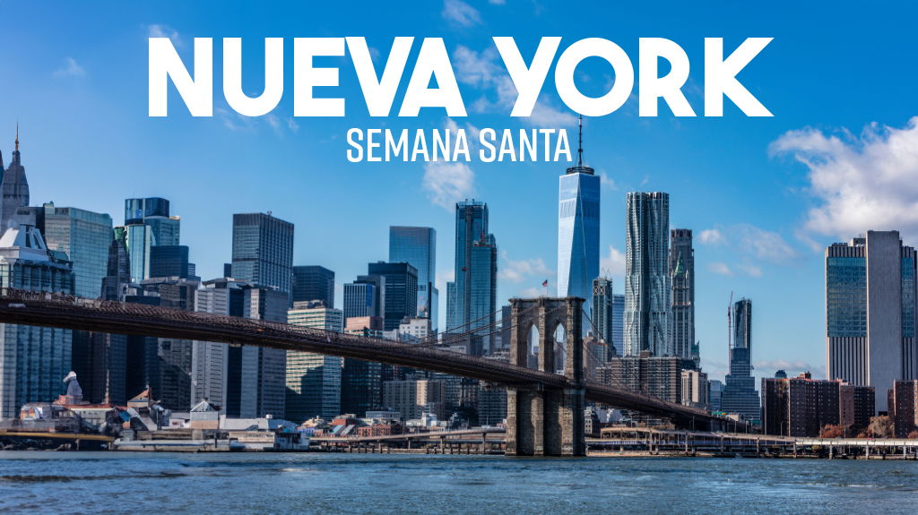

**Incluye vuelo con**

|  |
| --- |
|  |

#### **I SALIDAS**

|  |
| --- |
| **2026** |
| Abril: 01, 05 |

#### **I PAISES**

Estados Unidos.

#### **I CIUDADES**

New York.

#### **I ITINERARIO**

**DÍA 1.**

**MÉXICO – NUEVA YORK**

Presentarse 3 horas antes en el Aeropuerto Internacional de la Ciudad de México para tomar el vuelo con destino a la Ciudad de New York. Llegada a su destino. Su traslado lo estará esperando para llevarlo a su hotel. Resto del día libre. Alojamiento.

**DIA 2. NEW YORK**

TOUR ALTO Y BAJO DE MANHATTAN (DURACION 4 HRS) Iniciaremos con el Tour Alto y Bajo en Manhattan. A la hora indicada, salida de su hotel para iniciar el tour. En camino al Alto Manhattan a lo largo del Central Park pasaremos por el Lincoln Center, el edificio Dakota y Strawberry Fields; donde haremos una breve parada para ver la placa “Imagine” en homenaje a John Lennon. Continuamos hacia el Harlem, donde podremos admirar como ha cambiado esta zona, poco queda de los edificios tapados y las escalerillas de incendio; ahora es un barrio cosmopolita donde las nuevas edificaciones, nuevos edificios de oficinas , emblemáticas iglesias y famosos restaurants dominan el área, parada para toma de fotos. Bajamos por la 5ta Avenida para ver panorámicamente la milla de los Museos ; a lo largo del recorrido veremos el Museo del Barrio; el Metropolitano, Frick Collection y el Guggenheim; pasamos frente a la catedral de San Patricio y el Rockefeller Center; hasta llegar a la plaza Madison; donde haremos una parada para tener una maravillosa foto el Flatiron Building y Empire State. Se continua hacia el Bajo Manhattan, pasando por Greenwich Village, Soho, Chinatown y la pequeña Italia. Nuestro paseo continua en el bus donde veremos panorámicamente los edificios de la alcaldía, la corte de justicia y la reserva federal, llegamos a la zona de Wall Street donde se destacan la iglesia de la Trinidad, Capilla San Pablo, descendemos del bus para caminar junto a nuestro guía y así poder apreciar mejor la zona , iremos al Memorial 911 , apreciaremos la estación de subte Oculus, obra arquitectónica del Español Santiago Calatrava; continuamos nuestra caminata hacia las esculturas de bronce del Toro de Wall Street y La Niña sin Miedo; el autobús nos estará esperando en Battery Park, parque donde convergen los ríos Hudson y del Este ; desde donde podremos admirar a la Estatua de la Libertad. Desde aquí los pasajeros pueden quedarse por cuenta propia para visitar lugares de interés del bajo Manhattan o regresar en el autobús; que los acercara a la zona comercial de la calle 34 o a su hotel.

Alojamiento.

Opera: Lunes, Miércoles, Jueves, Viernes (sujeto a cambio, se confirmará el día de operación de este tour).

**DÍA 3-5. NUEVA YORK**

Días Libres. ¡Descubre todo lo que New York tiene para ofrecer con el Go City Explorer Pass!. Con este pase, podrás disfrutar de la libertad de explorar la ciudad a tu propio ritmo.

Elije 2,3,4,5,6,7 o hasta 10 de las mejores atracciones de New York de la lista que te mostramos a continuación. Consulta suplemento de acuerdo con el número de atracciones que quieras visitar:

• Empire State Building

• Mirador The Edge de Nueva York

• Mirador Top of the Rock™

• Monumento Nacional y Museo del 11-S

• Recorrido Uptown y Downtown Hop-On Hop Off de 1 día con Big Bus

• Observatorio One World

• Ferry de la Estatua de la Libertad y Ellis Island

• Museo Americano de Historia Natural

• Museo de Arte Moderno (MoMA)

• Madame Tussauds + MARVEL Universe 4D

• Crucero turístico por lo mejor de Nueva York con Circle Line

• Alquiler de bicicletas en Central Park con Unlimited Biking – Día completo

• Crucero Harbor Lights de Circle Line

• Entrada para un partido de los New York Yankees

** Importante:

No Incluye transporte hacia las atracciones.

Las atracciones y recorridos populares pueden requerir reservaciones anticipadas y la capacidad puede ser limitada.

Tu pase es completamente digital. Simplemente descárgalo y muéstralo en tu teléfono (o imprímelo en casa) para que se pueda escanear en cada atracción. Para obtener la mejor experiencia, descarga la aplicación de Go City en tu teléfono.

Alojamiento.

**DÍA 6. NUEVA YORK – MÉXICO**

A la hora indicada, traslado al Aeropuerto de New York para tomar el vuelo con destino a la Ciudad de México.

#### **I TARIFAS**

| **TARIFAS 2026** | | | | | | |
| --- | --- | --- | --- | --- | --- | --- |
| Doble | $ 1999 |
| Triple | $ 1999 |
| Sencilla | $ 2799 |
| Menor B | $ 1899 |
| Menor A | $ 1599 |
| Infante | $ 299 |

|  |  |
| --- | --- |
| **Impuestos Aéreos 2026** | $ 799 |

|  |  |
| --- | --- |
| SUPLEMENTOS 2026 | |
| Abril: 5 | $ 149 |
| Abril: 1 | $ 199 |

- Precios indicados por persona en USD - Los precios cambian constantemente, así que te sugerimos la verificación de estos, y no utilizar este documento como definitivo, en caso de no encontrar la fecha dentro del recuadro consultar el precio del suplemento con su ejecutivo.

#### **I HOTELES**

|  |  |  |  |
| --- | --- | --- | --- |
| **HOTELES PREVISTOS O SIMILARES** | | | |
| **Hotel** | **Ciudad** | **Tipo** | **Pais** |
| The Manhattan At Times Square | New York | Turista | E.U |
| Ésta es la relación de los hoteles utilizados más frecuentemente en este circuito. Reflejada tan sólo a efectos indicativos, pudiendo ser el pasajero alojado en establecimientos similares o alternativos | | | |
|  | | | |

**Precios vigentes hasta el 30/04/2026**

#### **I EL VIAJE INCLUYE**

● Vuelo redondo México – Nueva York – México en clase turista

● Traslado aeropuerto-hotel-aeropuerto, servicio compartido

● 05 noches de alojamiento en hotel seleccionado

● Tour Alto y Bajo de Manhattan (Duración 4 hrs, se confirmará el día de operación)

#### **I EL VIAJE NO INCLUYE**

● IMPUESTOS DE $499 USD POR PERSONA.

● Gastos personales, propinas, alimentos, seguro de viaje, equipaje documentado, etc

● Pase de atracciones Go City Explore.

● El hotel cobrará directamente al pasajero un resort fee por habitación por noche pagaderos en destino (la tarifa dependerá sobre la categoría reservada)

● Equipaje documentado o asignación de asientos en específico. consulte precios.

#### **I NOTAS**

**NOTAS DE LAS TARIFAS**

Máximo 4 persona por habitación entre adultos y menores

Tarifa de menor aplica de 2 a 9 años

**POLÍTICAS DE CONTRATACIÓN Y CANCELACIÓN**

<https://cdn.mtmedia25.com/contratos/contratoadhesion-astromundo-20241002.pdf>

**Precios indicados en USD, pagaderos en Moneda Nacional al tipo de cambio del día.**

**Los precios indicados en este sitio web, son de carácter informativo y deben ser confirmados para realizar su reservación ya que están sujetos a modificaciones sin previo aviso.**

#### **VISA**

**ESTADOS UNIDOS DE AMÉRICA:El trámite de la VISA AMERICANA se realiza estrictamente de manera personal.**No existe autorización de ninguna índole para la intermediación en la presentación de una solicitud de visa a través de un tercero o con un representante.Esta condición aplica para Mega Travel y en general para cualquier agencia de viajes.Para mayor información acerca del trámite de visa americana puede consultarla directamente en el portal de internet de la Embajada en México de los Estados Unidos de América:<https://mx.usembassy.gov/es/visas-es/>

**REQUISITOS PARA INGRESAR A ESTADOS UNIDOS**

1. Pasaporte deberá contar con al menos 6 meses de vigencia posteriores a la fecha de regreso.
2. Visa americana vigente

Por disposición oficial de las autoridades estadounidenses ya no necesario presentar el esquema de vacunación completa ni la carta jurada para ingresar al país.